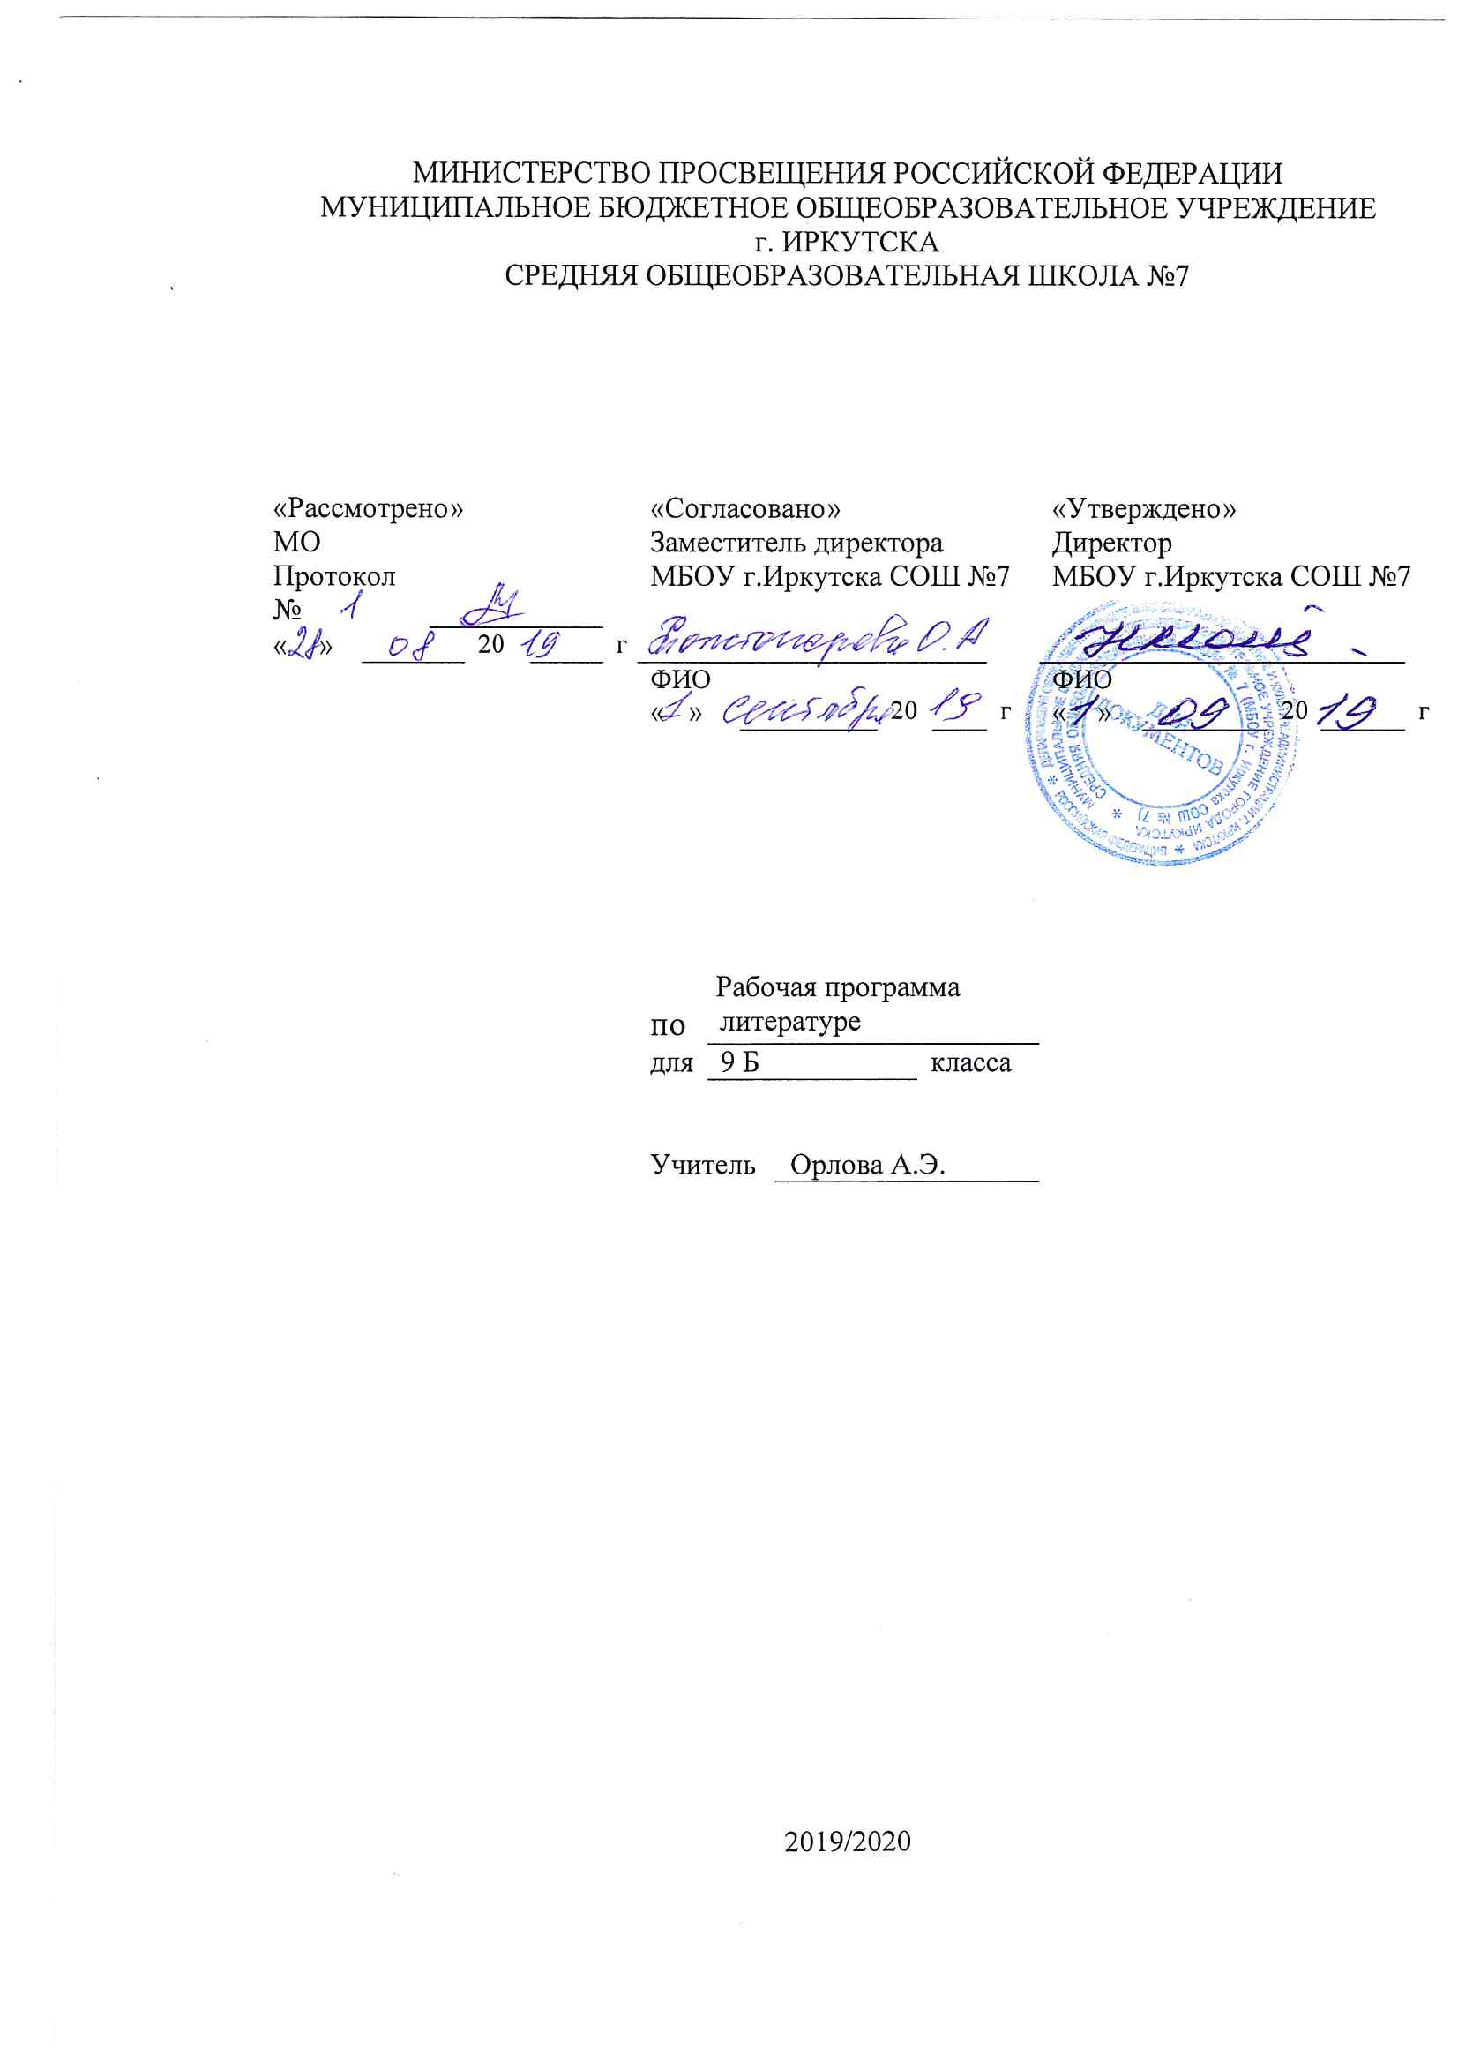Рабочая программа по литературе составлена на основе следующих нормативно- правовых документов:
для классов, работающих по ФГОС:
- Федеральный государственный стандарт основного общего образования, утвержден приказом Министерства образования и науки Российской Федерации от 17мая 2012 г. № 413
- Закон Российской Федерации «Об образовании» (статья 7).
- Учебный план МБОУ г. Иркутска СОШ № 7 на 2019/2020 учебный год.
- Примерная программа (основного общего образования, среднего (полного) общего образования) по литературе.

Планируемые образовательные результаты изучения содержания курса.

Личностные:
- Формирование чувства гордости за свою Родину, её историю, российский народ, становление гуманистических и демократических ценностных ориентации многонационального российского общества;
- формирование средствами литературных произведений целостного взгляда на мир в единстве и разнообразии природы, народов, культур и религий;
- воспитание художественно -эстетического вкуса, эстетических потребностей, ценностей и чувств на основе опыта слушания и заучивания наизусть произведений художественной литературы;
- развитие самостоятельности и личной ответственности за свои поступки на основе представлений о нравственных нормах общения;
- развитие навыков сотрудничества с взрослыми и сверстниками в разных социальных ситуациях, умения избегать конфликтов и находить выходы из спорных ситуаций, умения сравнивать поступки героев литературных произведений со своими собственными поступками, осмысливать поступки героев;

Метапредметные:

- Владение всеми видами речевой деятельности, понимание информации устного и письменного сообщения, владение разными видами чтения,
- использование знаково-символических средств представления информации о книгах;
- овладение логическими действиями сравнения, анализа, синтеза, обобщения, классификации по родовидовым признакам, установления причинно-следственных связей, построения рассуждений;
- готовность конструктивно разрешать конфликты посредством учёта интересов сторон и сотрудничества.

Предметные:
- знать биографические сведения о писателе;
- - знать содержание прочитанных литературных произведений;
- - понятие о приключенческой литературе и литературном герое;
- - знать понятия вымысла и авторского замысла в литературе;
- - знать: что такое литературный портрет;
- - знать отличительные признаки стихотворной речи;
- - знать понятие о детективной литературе; особенности сюжета и композиции в
- - знать изученные теоретико-литературные понятия.
- - формулировать собственное отношение к произведениям русской литературы;
- - понимать образную природу литературы как явления словесного искусства;
- - уметь писать сочинения разных жанров;
- - уметь анализировать литературное произведение;

Содержание курса.

№ п/п | Раздел (тема) | Количество часов | Формы контроля
1 | Введение | 1
2 | Древнерусская литература | 7 | Р.р – 1  Тестирование - 1
3 | Литература 18 в. | 11 | К.р.- 1
4 | Русская литература 19 в. | 47 | Р.р. – 1  К.р. - 1
5 | Русская литература 20 в. | 10 | Р.р. - 1
6 | Русская поэзия Серебряного века | 15 | К.р. - 1
7 | Зарубежная литература. | 9 | тестирование
8 | Повторение | 2

Общее количество часов – 102, н/часов - 3.

